**Минздрав открыл экспериментальную виртуальную приемную**

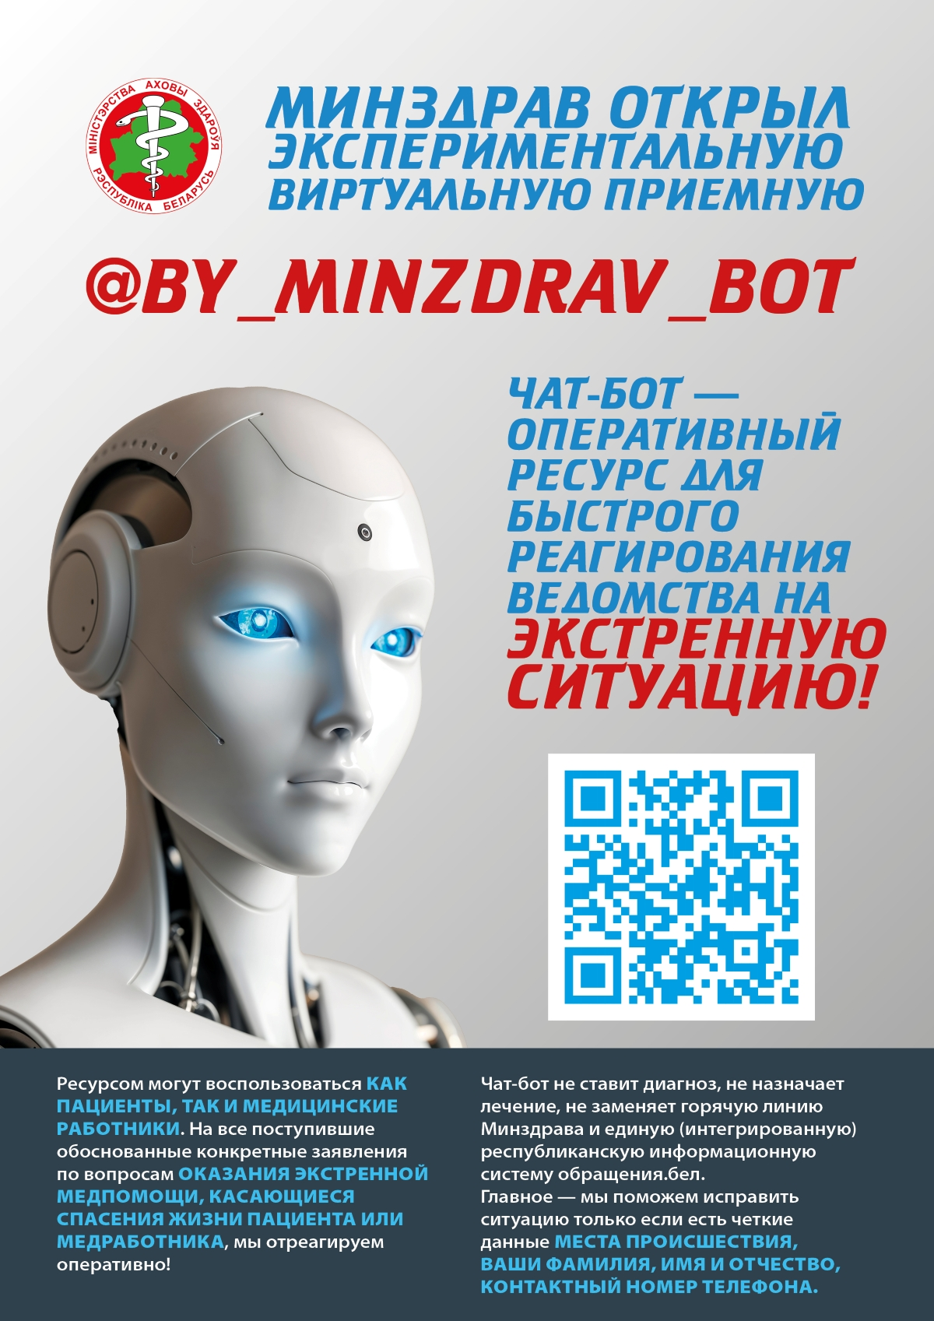

[**Данный чат**](https://t.me/by_minzdrav_bot) - оперативный ресурс **для быстрого реагирования ведомства на ЭКСТРЕННУЮ ситуацию!**

[**Этот чат-бот**](https://t.me/by_minzdrav_bot) не ставит диагноз и не назначает лечение, **данный чат не заменяет горячую линию Минздрава и** единую (интегрированную) республиканскую информационную систему учета и обработки обращений граждан и юридических лиц **обращения.бел**.

На все поступившие обоснованные конкретные заявления граждан **по вопросам оказания экстренной медицинской помощи, касающиеся спасения жизни пациента в больнице или в поликлинике, мы отреагируем оперативно**!

[Чат-бот](https://t.me/by_minzdrav_bot) **доступен круглосуточно в мессенджере Telegram**: присылать можно видеосообщение, фото или текст. Главное – мы поможем исправить ситуацию только там, **где есть четкие данные места происшествия, ваши фамилия, имя и отчество, а также номер телефона, по которому с вами можно связаться**.

@by_minzdrav_bot

